Linguagem simbólica
PROBLEMAS DE ADIVINHAÇÃO
Ao final da atividade, se autoavaliem e coloquem sua nota de DPO
Hoje a aula será por videoconferência, com início as 9h10 e término as 9h35 para o Grupo 1 e das 9h35 às 10h para Grupo 2. Entre no Hangout do seu e-mail pessoal para iniciarmos a nossa aula de hoje.
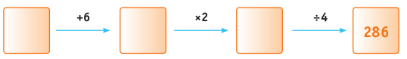
INDIVIDUAL
1. Observe a sequência:

Elabore um jogo de adivinhação, escreva em linguagem algébrica e encontre o número pensado usando o mesmo procedimento de Anna.
adivinhação  O número pensado foi:  ________________ | Linguagem algébrica | Resolução

GRUPO
2. Usando os mesmos procedimentos das propostas anteriores, elaborem um jogo de adivinhas com seus colegas para que a professora possa fazer as contas e adivinhar em que número vocês pensaram. Essa parte da atividade será feita no período online da aula.
DPO: ___ ___ ___

